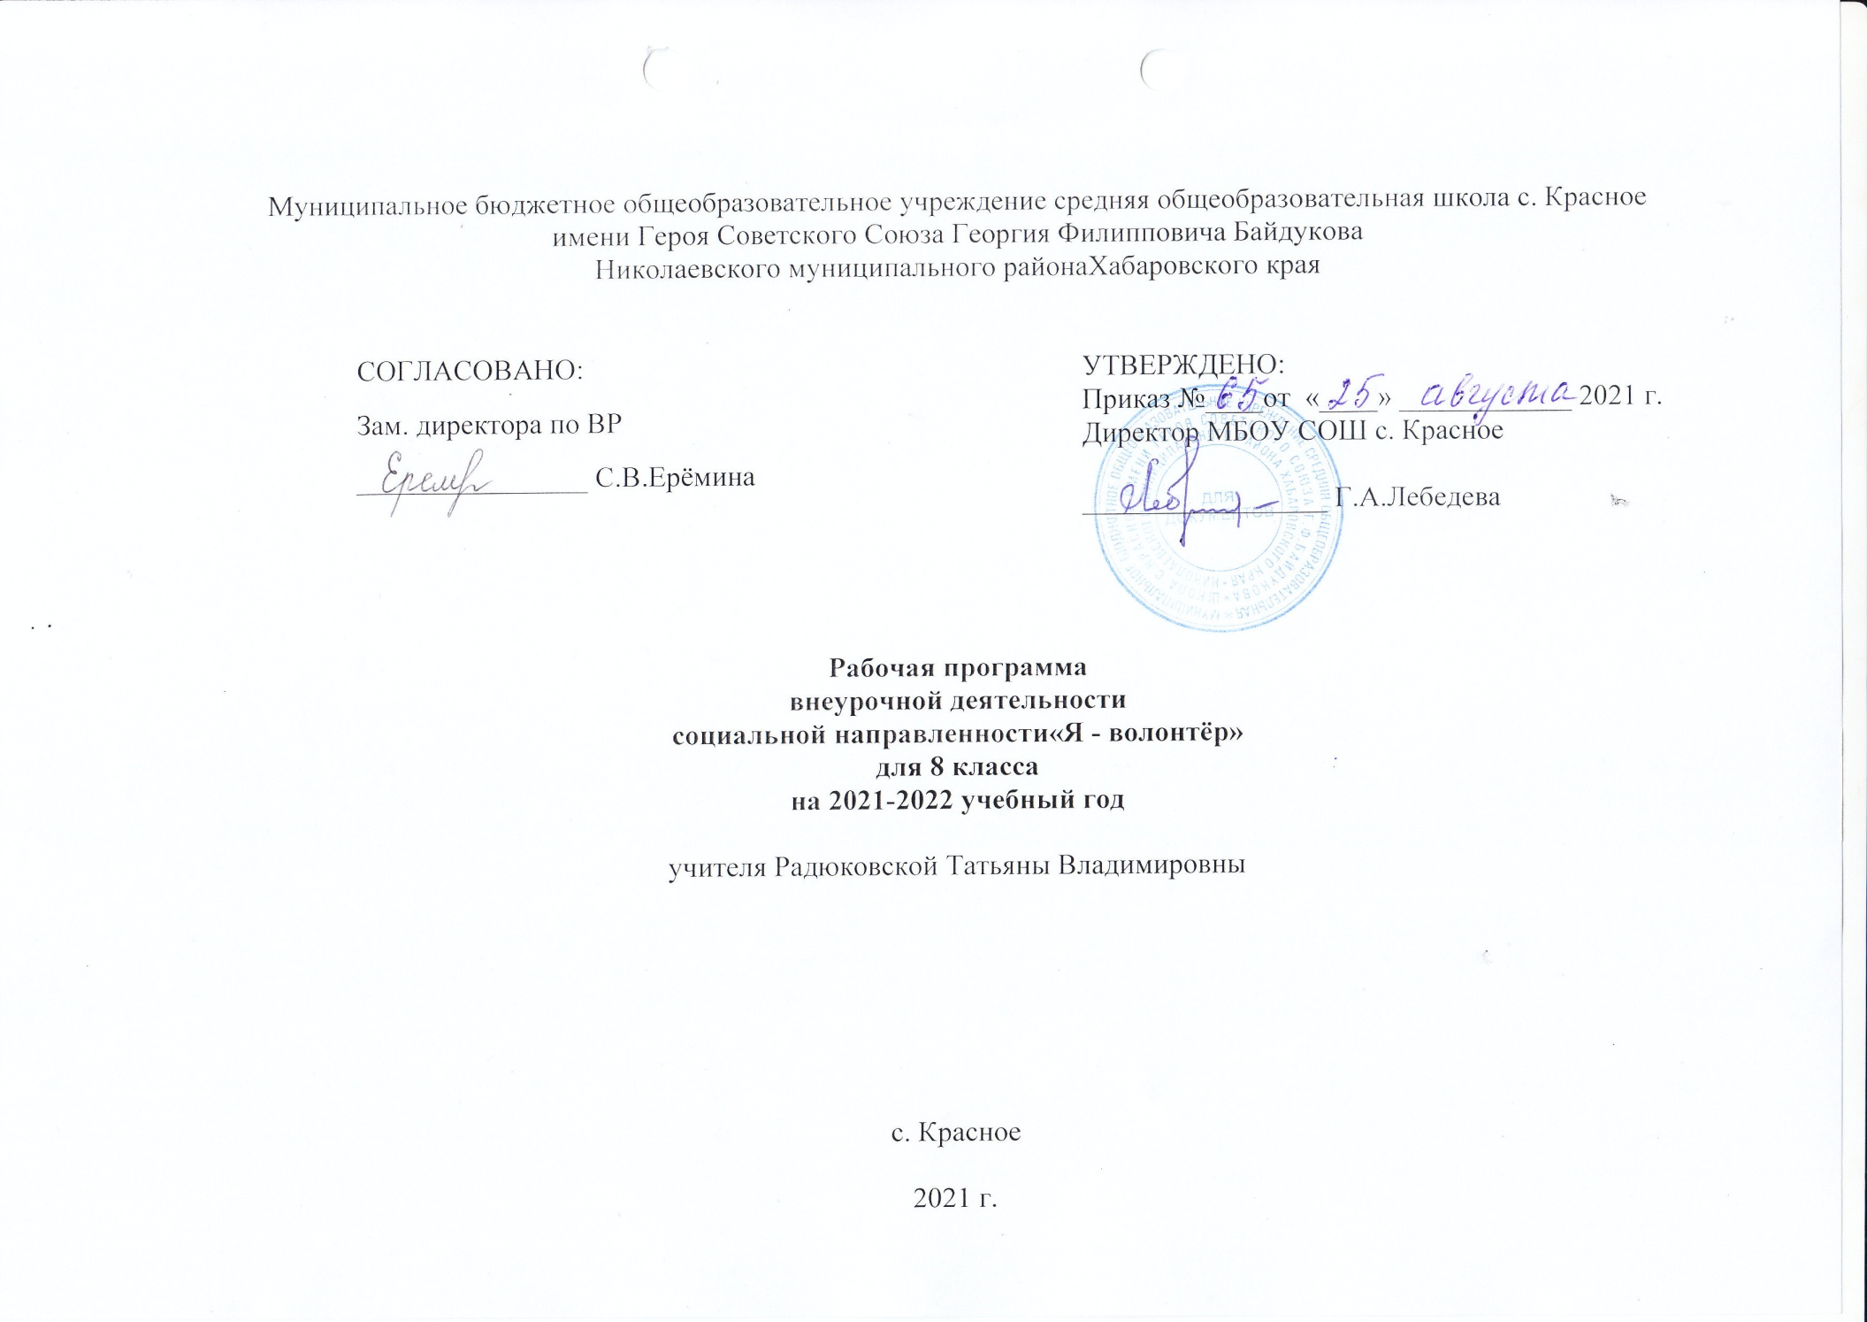**Пояснительная записка**

Рабочая программа предназначена для формирования навыков социальной и личностной компетентности обучающихся основной школы, их духовно-нравственного воспитания, соответствует Федеральному государственному образовательному стандарту основного общего образования.

Рабочая программа предназначена дляобучающихся 8 класса.

Количество часов по программе – 17.

Программа составлена самостоятельно на основе:

- ФЗ № 273 от 29.12. 2012 года «Об образовании в Российской Федерации»;

- Федерального государственного стандарта основного общего образования;

- Санитарно-эпидемиологические правила и нормативы СанПиН 2.4.2.2821-10 "Санитарно-эпидемиологические требования к условиям и организации обучения в общеобразовательных организациях";

- ООП ООО МБОУ СОШ с. Красное;

- Положения о рабочей программе внеурочной деятельности МБОУ СОШ с. Красное.

**Цель программы:**

создание условий для формирования у обучающихсянравственных ценностей, стремления к духовному росту, потребности быть добрым, мудрым, честным, щедрым, милосердным через систему воспитательных мероприятий.

**Задачи программы:**

- способствовать обеспечению планомерного усвоения обучающимися необходимых знаний, связанных с формированием доброжелательных, толерантных взаимоотношений;

- развивать у детей интерес к окружающим людям, чувство понимания и желания помочь;

- формировать адекватную оценочную деятельность, направленную на анализ собственного поведения и поступков других людей;

- пробудить душу ребёнка, вызвать у него стремление к духовному росту, потребность быть добрым, мудрым, честным, щедрым, милосердным;

- формировать основы морали - осознание обучающимися необходимости определенного поведения, обусловленного принятыми в обществе представлениями о добре и зле, должном и недопустимом.

**Планируемые результаты программы**

**Личностные результаты:**

**-** формирование на базе имеющейся информации правильного представления о благотворительности, благотворительной деятельности, благотворителях, меценатах, волонтерского движения, ознакомление обучающихся с формами благотворительности и ее значении в жизни общества в разные исторические периоды человеческого общества;

- осознание обучающимися необходимости делать добрые дела бескорыстно, на пользу другим, формирование убежденности в том, что благотворительность важна во все времена;

-формирование гражданской идентичности в форме осознания «Я» как гражданина России, чувства сопричастности и гордости за свою малую родину, народ и историю страны.

**Метапредметные результаты**:

- овладение способностью принимать и сохранять цели и задачи учебной деятельности, поиска средств ее осуществления;

- освоение способов решения проблем творческого и поискового характера;

- формирование умения планировать, контролировать и оценивать учебные действия в соответствии с поставленной задачей и условиями ее реализации; определять наиболее эффективные способы достижения результата;

- формирование умения понимать причины успеха/неуспеха учебной деятельности и способности конструктивно действовать даже в ситуациях неуспеха;

- освоение начальных форм познавательной и личностной рефлексии;

- использование знаково-символических средств представления информации для создания моделей изучаемых объектов и процессов, схем решения учебных и практических задач;

- овладение логическими действиями сравнения, анализа, синтеза, обобщения, классификации по родовидовым признакам, установления аналогий и причинно-следственных связей, построения рассуждений, отнесения к известным понятиям;

- готовность слушать собеседника и вести диалог; готовность признавать возможность существования различных точек зрения и права каждого иметь свою; излагать свое мнение и аргументировать свою точку зрения и оценку событий.

**Предметные результаты**:

- формирование представлений о мире, российской истории и культуре, первоначальных этических представлений, понятий о добре и зле, нравственности; успешности обучения по всем учебным предметам; формирование потребности в систематическом чтении;

- осознание ценности человеческой жизни;

- сформированность уважительного отношения к России, родному краю, своей семье, истории, культуре, природе нашей страны, ее современной жизни;

- становление внутренней установки личности поступать согласно своей совести; воспитание нравственности, основанной на свободе совести и вероисповедания, духовных традициях народов России;

- приобретение первоначальных представлений о компьютерной грамотности;

- приобретение первоначальных навыков совместной продуктивной деятельности, сотрудничества, взаимопомощи, планирования и организации.

**Предполагаемый результат деятельности:**

- сформированы представления о семье, членах семьи; коллективе, членах коллектива, правилах общения в коллективе; о профессиях людей, своих родителей; о Родине, малой Родине;

- получат возможность осознать свою значимость в семье, в коллективе, проявить чувство уважения к членам своей семьи, коллектива;

- сформированы понятия “родня”, “дружба”, “Отечество”;

- получат возможность участвовать в коллективных творческих делах, в проектной деятельности;

- научатся уважительно относиться к одноклассникам;

- сформировано умение строить свои взаимоотношения на принципах доброты, справедливости;

- сформировано умение адекватно оценивать собственное поведение и поведение других людей,

- развиты навыки в оказании различных видов помощи тем, кто в ней нуждается;

- сформирована потребность в выражении своего отношения к происходящему, потребность в оказании помощи тем, кто в ней нуждается;

- почувствуют потребность в самореализации, в общественном признании, в  желании проявить и реализовать свои потенциальные возможности, готовность приобрести для этого новые необходимые личностные качества и способности.

**Содержание программы**

Волонтеры (от англ.Volunteer - доброволец) - это люди, делающие что-либо по своей воле, по согласию, а не по принуждению. Волонтерские или добровольческие организации - это свободные союзы людей, объединенных каким-либо общим специальным интересом. Их деятельность связана, как правило, с благотворительностью, милосердием. Волонтерское движение сейчас развивается довольно бурно. И одна из основных причин этого - добровольность и свобода выбора. Добровольно выбранная социально- значимая деятельность неизмеримо выше для личности ребёнка навязанной извне.

Современная ситуация развития общества, когда всё чаще отмечаются различные проявления эмоциональной ограниченности, замкнутости на собственных интересах, нарастание жестокости и агрессивности, стали причинами отсутствия доброты и толерантности у современных детей.

Данная программа направлена на развитие духовной нравственности обучающихся; призвана пробудить душу ребёнка, вызвать у него стремление к духовному росту, потребность быть добрым, мудрым, честным, щедрым, милосердным, внимательным к другим людям.

Программа «Я - волонтёр» состоит из четырёх разделов, каждый из которых направлен на рассмотрение, обсуждение и выполнение добрых дел, на возможность помочь подростку открыть сердце добрым делам и поступкам, не бояться и не стесняться говорить добрые слова, слова благодарности и признательности.

Раздел 1, «Жизнь дана на добрые дела», раскрывает понятие «волонтёр», знакомит обучающихся с волонтёрской деятельностью; в нём обсуждаются понятия: «доброта», «чуткость», «жестокость», «милосердие», «гуманность» и рассматриваются примеры проявления милосердия в наше время; ребята рассматривают понятия «благотворительность», «меценатство», «спонсорство» и примеры этой деятельности. Возможность проявить доброту, заботу, внимание, благодарность в данном разделе представлена практической работой в виде акции – «Спасибо за труд!». Акция «Спасибо за труд!» приурочена к Дню учителя: ребята, сделав открытку, подарят её любимому учителю.

Раздел 2, «Пусть всегда будет мама!», дополнит знания обучающихся о празднике «Международный день матери». Ребята выяснят сколько заботы и любви дарит мама своей семье и научатся делиться теплом: изготовят открытку-сюрприз своими руками, напишут тёплые слова и подарят своим мамам эти открытки.

Раздел 3, «С Новым годом!», посвящён подготовке к Новому году. Новый год – самый долгожданный, всеми любимый и волшебный праздник. Ребята примут участие в украшении класса к этому празднику: вырежут снежинки, снеговика, ёлку и украсят окна Новогодними сюжетами. Выяснят применение слов-комплиментов, слов-приветствий, слов, проявляющих внимание к собеседнику, слов-просьбы, слов, демонстрирующих культуру речи, слов прощания и благодарности, слов-пожеланий и научатся применять ихв различных ситуациях. Подберут примеры слов-пожеланий для Новогоднего поздравления. Итогом проделанной работы станет изготовление открытки-сюрприза, которые обучающиеся подарят дорогим людям.

Раздел 4 называется «Доброта спасёт мир». В нём обучающиеся выяснят о взаимосвязи между человеческой добротой и общением между людьми; убедятся в том, что соблюдать правила, уметь общаться, быть добрым просто необходимо и важно. Выяснят что у каждого человека есть положительные стороны, научатся видеть их в человеке.

**Тематическое планирование внеурочной деятельности «Я - волонтёр»**

|  |  |  |  |
| --- | --- | --- | --- |
| № | Название раздела, темы | Количество часов | |
| 1. | « Жизнь дана на добрые дела» | 7 | |
| 2. | «Пусть всегда будет мама!» | 3 | |
| 3. | «С Новым годом!» | 4 | |
| 4. | Доброта спасёт мир | 3 | |
| Итого: | | | 17 |

**Календарно-тематическое планирование внеурочной деятельности «Я - волонтёр»**

|  |  |  |  |  |  |
| --- | --- | --- | --- | --- | --- |
| № темы | Дата | Тема | Содержание | Результаты | Примечание |
| Раздел 1. Жизнь дана на добрые дела | | | | | |
| 1. | 06.09.2021 | Тимуровское движение | История волонтерства в России. | Узнают об истории волонтёрского движения в России, выяснят кто такие «тимуровцы» и в чём выражалась их помощь нуждающимся. |  |
| 2. | [13.09.2021](https://schools.dnevnik.ru/lesson.aspx?school=18651&lesson=1722251491434778736) | «Школа волонтёрства» | Понятие «волонтерство». Волонтёрская деятельность в России, права и обязанности волонтеров. Почему люди становятся волонтерами? | Выяснят что такое «волонтерство», расширят представления о волонтёрской деятельности в России, правах и обязанностях волонтеров. |  |
| 3. | [20.09.202](https://schools.dnevnik.ru/lesson.aspx?school=18651&lesson=1722251491434778737)1 | «Жизнь дана на добрые дела». | Обсуждение понятий: «доброта», «чуткость», «жестокость», «милосердие», «гуманность»;примеры проявления милосердия в наше время. | Выяснят смысл понятий: «доброта», «чуткость», «жестокость», «милосердие», «гуманность»;рассмотрятпримеры проявления милосердия в наше время. Порассуждают на темы: «Легко ли стать милосердным?», «Как научиться быть милосердным?» |  |
| 4. | [27.09.2021](https://schools.dnevnik.ru/lesson.aspx?school=18651&lesson=1722251491434778738) | Акция "Спасибо за труд!", день 1. | Подготовка к Дню учителя. Изготовление открыток. | Углубят представление о труде учителя. Используют сюрпризный момент для поздравления любимых учителей, почувствуют, что дарить хорошее настроение приятно. |  |
| 5. | [04.10.202](https://schools.dnevnik.ru/lesson.aspx?school=18651&lesson=1722251491434778739)1 | Акция "Спасибо за труд!", день 2. | Изготовление открыток (завершение). |
| 6. | [11.10.2021](https://schools.dnevnik.ru/lesson.aspx?school=18651&lesson=1722251491434778740) | «Благотворительный марафон «Протяни руку другу» | Обсуждение понятий «благотворительность», «меценатство», «спонсорство»; знакомство с деятельностью П.М. Третьякова,  С.Т. Морозова; современные Тимуровцы. | Дополнят представление о понятиях «благотворительность», «меценатство», «спонсорство»; познакомятся с деятельностью П.М. Третьякова,  С.Т. Морозова. |  |
| 7. | [18.10.2021](https://schools.dnevnik.ru/lesson.aspx?school=18651&lesson=1722251491434778741) | «Доброе дело и кошке приятно» | "Значение добрых слов". Обсуждение понятий «добро», «доброта», «добрый» , «человечность». | Выяснят значение добрых слов: «добро», «доброта», «добрый», «человечность».  Дополнят представления о добрых и плохих поступках, выяснят их значение. |  |
| Раздел 2. Акция «Пусть всегда будет мама!» | | | | | |
| 8. | [08.11.2021](https://schools.dnevnik.ru/lesson.aspx?school=18651&lesson=1722254515091755436) | Поговорим о маме. | Разговор о мамах - о любви мамы к детям и о любви детей к своей маме. | Дополнят знания о празднике мам, пояснят сколько заботы и любви дарит мама своей семье и научатся делиться теплом с родными людьми. |  |
| 9-10. | [15.11.2021](https://schools.dnevnik.ru/lesson.aspx?school=18651&lesson=1722254515091755436) –  22.11.2021 | "Открытка для мамы". | Изготовление открыток для своих мам. |
| Раздел 3. «С Новым годом!» | | | | | |
| 11-12. | [29.11.2021](https://schools.dnevnik.ru/lesson.aspx?school=18651&lesson=1722254515091755439) –  [06.12.2021](https://schools.dnevnik.ru/lesson.aspx?school=18651&lesson=1722254515091755439) | Зимняя неделя добра. | Изготовление сюжетов из бумаги для украшения окон класса. Создание праздничных украшений для кабинета класса. | Примут участие в вырезании сюжетов и снежинок к Новому году, получат эстетическое удовольствие от полученного результата. |  |
| 13. | [13.12.2021](https://schools.dnevnik.ru/lesson.aspx?school=18651&lesson=1722254515091755441) | "Спешите делать добро". | Слова- комплименты, слова- приветствия, слова, проявляющие внимание к собеседнику, слова- просьбы, слова, демонстрирующие культуру речи, слова прощания и благодарности, слова-пожелания. | Выяснят применение данных слов согласно различных ситуаций. Подберут примеры слов-пожеланий для Новогоднего поздравления. Продолжат изготавливать открытки-сюрпризы, дарить их и делиться теплом с дорогими людьми. |  |
| 14. | [20.12.2021](https://schools.dnevnik.ru/lesson.aspx?school=18651&lesson=1722254515091755441) | "Новогоднее пожелание". | Изготовление мини-снежинок с пожеланиями. |
| Раздел 4. Доброта спасёт мир | | | | | |
| 15-16. | [10.01.2022](https://schools.dnevnik.ru/lesson.aspx?school=18651&lesson=1766024191797854844)-  17.01.2022 | Доброта спасёт мир. | Взаимосвязь доброты и общения между людьми. Китайская сказка о доброте. Влияние человеческих качеств на экологическое состояние планеты. Правила отдыха на природе. | Выяснять взаимосвязь между человеческой добротой и общениями между людьми. Обсудят смысл китайской сказки о доброте. Убедятся в том, что соблюдать правила, уметь общаться, быть добрым просто необходимо и важно. |  |
| 17. | 26.01.2021 | Игра «Цветик-семицветик». | Положительные качества одноклассников. | Выяснят что у каждого человека есть положительные стороны, научатся видеть их в человеке. |  |

**Список используемой литературы:**

1. Внеурочная деятельность школьников. Методический конструктор. Д.В. Григорьев, П.В. Степанов. Москва. Просвещение 2010

2. Дюмина Г. Уроки детского творчества.- М.: Внешсигма. АСТ, 2000г.;

3. Землянская Е.Н. Учебные проекты младших школьников. // Нач.школа. – 2005. - №9.

4. Иванова Н.В. Возможности и специфика применения проектного метода в начальной школе. // Нач.школа. – 2004. - №2.

5. Концепция духовно-нравственного развития и воспитания личности гражданина России [Текст] - М.: Просвещение, 2011. 25 с.

6.Коломинский Я.Л. Психология взаимоотношений в малых группах: (Общие и возрастные особенности). - Минск, 2000г.

7. Примерные программы внеурочной деятельности. Начальное и основное образование под редакцией В.А. Горского. Москва. Просвещение 2010

8. Суслов В.Н. Этикет учусь правилам поведения.  Тесты и практические задания /  В.Н.Суслов. -  М.: Просвещение, 2010. 68 с.

9. Сухомлинский В.А. «Потребность человека в человеке» М. Советская Россия 1998

10. Черемисина, В.Г. Духовно- нравственное воспитание детей   школьного возраста [Текст] / сост. В.Г.Черемисина. - Кемерово: КРИПКиПРО, 2010. - 14- 36.

11.https://nsportal.ru

12. https://infourok.ru

13. https://videouroki.net